拉斯基是众多民国知识分子的思想导师
他的弟子包括徐志摩、张君劢、罗隆基、金岳霖等
他既是社会主义的灯塔，又是自由主义的一盏明灯

欧洲自由主义的兴起（当代世界学术名著•政治学系列）
政治/政治学/社会科学
书名：欧洲自由主义的兴起
书号：978-7-300--15796-2
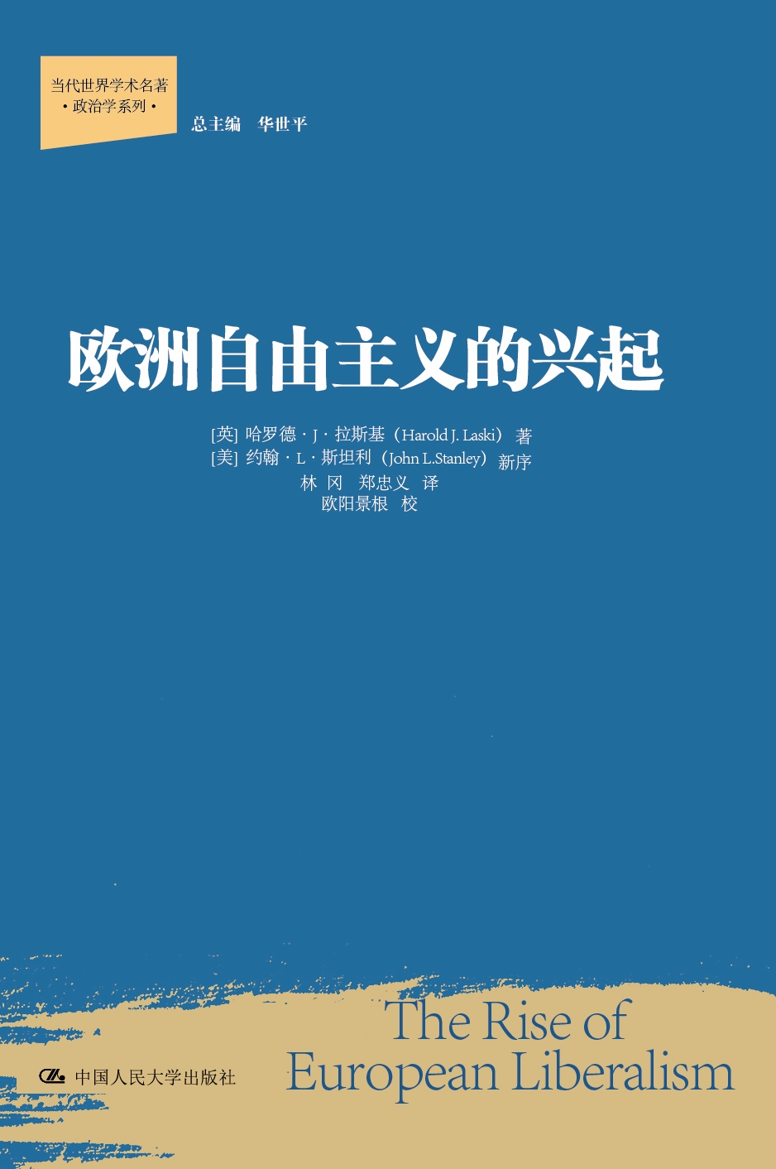
著/译者：[英] 哈罗德·J·拉斯基 著
林冈 郑忠义 译
欧阳景根 校

开本：16开
出版时间：2012.06
定价：39.80 元

◎编辑推荐
- 自由主义是资本主义的主流意识形态，而本书可以看做是马克思主义者对自由主义思想的标准诠释。
- 拉斯基是20世纪上页最有影响力政治学家，他的学说对世界各地的知识分子，尤其对民国时代的中国知识分子具有很大的影响力。
- 循着拉斯基的线索，读者可以更好理解亚当·斯密、洛克、伯克、伏尔泰、卢梭、狄德罗等人的思想贡献，该书是相关学科无法绕过的必读书。

◎内容简介

本书从欧洲最早出现的自由主义萌芽开始写起，一直到20世纪30年代止，回顾了欧洲自由主义思想发展的一个相当长的历程。书中，作者对马基雅维利、洛克、伏尔泰等人的思想成就、地理上的发现、清教徒运动等具有影响力的人物和事件作了特别的论述，着重揭示自由主义与经济日益扩张的资本主义之间的关系，以及这种关系给科学和哲学文化方面带来的变化。拉斯基认为，自由主义是随着资本主义的兴起而产生的一种哲学，一种思维，一种情绪；它的存在，主要是为商业文明中的私有制提供意识形态上的辩护。而这一意识形态的资本主义本质，在其发展过程中已然表现得相当充分，取得了十分巨大的社会成果，但是，代价也是巨大的。拉斯基提出，如果听任其极端的发展，在未来社会中仍将收获沮丧的结果。

◎作者简介
哈罗德·拉斯基（1893—1950），英国工党领导人之一，政治学家，费边主义者，西方“民主社会主义”重要理论家，社会民主主义和政治多元主义的重要代表人物。1914年毕业于牛津大学，后赴加拿大麦吉尔大学和美国哈佛大学任教，1926年起在伦敦政治经济学院教授政治学。拉斯基是英国工党著名的理论家、民主社会主义思潮的奠基者。他一生著述甚丰，内容涉及社会科学许多领域，在欧美思想界有着重大的影响，对民国知识界和政界也产生了较大影响，其大部分著作一经发表就立即引起轰动，并很快被译成各种文字，有的更是一版再版。

◎名家推荐

在20世纪30年代，拉斯基既是社会主义的灯塔，又是自由主义的一盏明灯。
——约翰·斯坦利（加州大学政治学教授）
拉斯基是现代欧洲政治思想的一个怪杰，一个前不见古人，后不见来者的怪杰……我们研究他的政治思想对于过去旧时代的旧政治思想，可以得到许多正确见解；对于未来新时代的新政治思想，可以得到许多光明的暗示。
——卢锡荣（民国时期著名政治学家）
20世纪30年代可以称之为“拉斯基时代”，他不仅在英国，而且在全世界有着巨大的影响……他的学生在许多国家担任部长、大臣；他同尼赫鲁及中国民主同盟领导人一类人物关系密切。
——金斯利•马丁（英国学者，《拉斯基评传》作者）

◎简要目录
序
第一章背景
第二章17世纪
第三章启蒙时代
结论：后续发展

◎精彩书摘
节选自本书“导读”部分
约翰·L·斯坦利

在关于启蒙运动的章节中，拉斯基认为法国在18世纪期间是自由主义的创新中心。在英国，自由主义的理论建构不过是为财产的辩护进行的一场清理场地的工作，缺乏原创性，因为在英国，中产阶级和资本主义已经建立起来并日益稳固。根据拉斯基对18世纪所做的丰富而复杂的描述，在亚当·斯密（Adam Smith）为支持自由贸易进行辩护和——具有讽刺意味的——伯克（Edmund Burke）从保守主义的视角对财产进行辩护的过程中，英国的自由主义思想已经走向了巅峰。
拉斯基用了相当巨大的篇幅来描述亚当·斯密，这同他在描述其他关键人物（包括洛克）时所用的篇幅一样。关于这一点，更多的是出于兴趣，而不是强调亚当·斯密的原创力。拉斯基称他为18世纪的“代表人物”，亚当·斯密的观点是“根据时代需要的思想总结”。在亚当·斯密的努力下，前一个世纪全面兴起的自由主义现在已经大功告成。亚当·斯密继承了洛克的个人主义和对财产的捍卫，从《政府论》（下篇）的观点中得出了富有逻辑的结论。如果洛克是认识到有必要尽量减少国家对财产的干预，亚当·斯密则认为根本就不怎么需要国家的干预。如果说洛克所暗示的是企业公理，那么亚当·斯密则将这种基本准则提升到类似神学的重要地位。
“用具体标准来界定国家干预的限制，要比用抽象标准更为困难，对于这一事实，亚当·斯密表现出了一种不安情绪”。而有趣的是，拉斯基也注意到了斯密流露出的这种不安。他同时还注意到了亚当·斯密思想的激进方面：对沉默的股东的厌恶，对工人的热爱，以及随便坦言国家的职能就是要让富人睡得更加安稳。然而，拉斯基也清楚地看到，在亚当·斯密批评资本主义的文章中充斥着对自由放任的提倡。正因为亚当·斯密这方面思想的胜利巩固了自由主义同已经建立起来的秩序的联系，拉斯基将这位18世纪英国最伟大的自由主义者同保守主义的奠基人伯克联系起来，因为伯克也富有主见地提出了同亚当·斯密类似的自由放任观点。
显然，拉斯基对伯克怀有最崇高的敬意。伯克对法国大革命的批判“在事实上也是迄今为止最具见地的”，被拉斯基称为“继弥尔顿（Milton）之后最伟大的人”。实际上，用拉斯基的话来说，伯克观点的重要内容“在今天就像他刚开始提出来的时候那样富有活力”。在拉斯基看来，正是作为辉格自由主义者的伯克，“超越其他任何思想家……为洛克国家理论的形而上学框架（metaphysical outline）提供了流传至今的实质性内容”。正是作为保守派的伯克，丰富了洛克式的财产权利观念，因为他将这一观念植入到了英国的传统当中。对拉斯基而言，财产权利是伯克思想中“不言而喻的主要前提”，它暗示着国家扮演着尽量小的经济角色，劳工是财富的来源，存在一个自发的劳动力市场，一份隐含的劳动契约，以及阶级和竞争者的共同利益。
所有这一切都是拉斯基更博大的理论的组成部分，这一理论表明自由主义具有捍卫财产的内在保守特征，“左派”和社会自由主义所起的作用微乎其微。拉斯基向前跨了一大步，并强调指出伯克对洛克学说的阐述以及他将洛克式的传统与法国大革命相区分的做法，完成了将英国自由派团体的思想与社会内容相脱钩的工作。然而，与关注社会内容的做法相反，他们只关注表面层次的政治形式。“他们所说的一切并不表明他们意识到了财产和权力之间的关系”。他们对社会问题所表现出的兴趣是勉强的，他们更感兴趣的是约束工人阶级，而非解放工人阶级。
尽管拉斯基认为在这一时期法国自由主义者具有更大的创造力，但他仍然试图淡化他们关于社会问题的论述。他承认在18世纪的法国，无疑“存在对社会问题的极大关注”。仅在贫困问题上，即使在牧师当中也有很多富有创造力的文献作品。也有许多关于国家工厂的详尽计划，马布利（Mably）甚至为共产主义的社会组织框架辩护；林奎特（Linguet）预言不公平将导致革命和社会灾难。但所有这一切都被贬低为极具乌托邦色彩或者是徒劳的实验。因为除了马布利以外，法国自由主义也都没能动摇私有财产和自由企业的原则。拉斯基再一次暗示，自由主义中的社会主义潮流微不足道，因为它只是纯理论的，而不是马克思主义的。
但是，正如拉斯基注意到的那样，当法国大革命实际上将财产权利带入政治思索领域时，我们就不能将这种理论思索贬低为毫无作为的乌托邦主义。可以肯定的是，他也注意到那些为此作出贡献的思想家们，包括林奎特、梅叶和马布利，当然还有卢梭，都对社会问题提出了见解。拉斯基并不否认卢梭的自由主义一面，并且他也敏锐地注意到了卢梭在“攻击社会基础适当性”上所具有的“特殊倾向”，甚至还具有一种“无产阶级的微妙意味”。然而，像马拉（Marat）、罗伯斯庇尔（Robespierre）、萨维尼（Savigny）和伟大的康德这样激励人心的人士却没有受到他足够的重视，反之，他对伏尔泰要关注得多，并将后者视为这一时期法国的“最独特的代表”。
拉斯基将伏尔泰对“暴民”和“大众启蒙”的轻蔑与伯克的观点相比较。但是，如果拉斯基可以认为“［在伏尔泰的思想中］找不到贯穿于整个卢梭思想的对不公社会秩序的强烈愤慨”,那么，他为何重视这些比卢梭肤浅的思想家，难道他们真的要比卢梭对历史有更大影响吗？此外，拉斯基认为狄德罗（Diderot）在攻击“文明社会的基础”方面甚至“似乎已经超越了”卢梭，因为狄德罗主张累进式征税、建立一个更加平等的财产分配制度、救助穷人和关注教育。然而，因为狄德罗的思想建立在薄弱的社会基础之上，这些观念还被其后的曼海姆（Mannheim）称为“乌托邦”，因此它们被轻视为不过是虔诚的希望，这些观念没有一个在自由主义的政权中实现。正如拉斯基在更早期的小册子中所言，就算是1789年公开阐述社会主义的小册子中也仅仅是慷慨激昂的痛斥，没有明确的纲领，仅有的一份清晰的社会主义纲领却是主张专政和反自由主义的。
不过当时的社会行动主义显然不全是社会主义的，拉斯基本来可以强调法国大革命中雅各宾掌权时期——在这一时期，普选制得到了最高程度的实现——的反自由主义甚至极权主义的因素，然而，拉斯基却没有这样做。他的论述风格表明了这样一种观点，尽管当时存在非自由主义的政治潮流，但同时在明确要求减轻苦难方面，也有一种自由主义的面向。像他较早前就注意到的那样，“国家中的所有政党都不接受过度的财富差距”，并且普遍主张累进式征收所得税。尽管包括拉斯基在内的许多历史学家认为法国大革命非常重要，但正是在那场动乱中我们发现，左翼人士和工人阶级提出了权利要求，这些要求用自由主义的语言公开表达出来，譬如“地球的果实属于穷人，这是自然的权利”。
拉斯基正确地指出，对普选权的要求没有取得多少实效，大革命属于寡头政治和资产阶级性质，而不具民主属性。即使在大革命的短暂高潮期间，也存在对普选权的实际上的限制。虽然拉斯基关于自由主义潮流中的资产阶级脉络在大革命期间及随后的一个世纪取得了胜利这一认识是对的，但这并不意味着，任何对其表示抗议的自由主义声音可以被成功地湮灭。尽管他也注意到，除了资产阶级以外，不存在其他的革命主体，并且在选举议会（electoral assemblies）中，“没有证据表明工人阶级参加过会议”，但他确实承认有“工人阶级的组织”。
拉斯基认为，法国自由主义实际上“系统阐述了新兴［资产阶级］权利索取者所提出的人权要求，但它没有看到，当人们的［要求］得到满足以后，他们仅仅是为一场新的冲突设定了条件”。在此基础上，拉斯基对自由主义是否具有满足这些新条件的能力表示怀疑。这些工业革命的新条件即使不是自由主义创造的，也是它尽力为此辩护的。“左翼”自由主义即使继承了权力，也不足以满足生存和适应新环境的需要。为此，他转而倾向于实现一个现代的伟大社会变革，这种社会变革将由自由主义传统以外的力量所推动。自由主义是无法从内部得到更新和重建的。

